EXECUTIVE SUMMARY
PENGEMBANGAN MODUL PEMBELAJARAN IPA BERBASIS COOPERATIVE LEARNING TIPE STAD PADA MATERI
SUHU DAN KALOR UNTUK SISWA KELAS V SD
NEGERI 09 TELUK BAKUNG KABUPATEN
PESISIR SELATAN

SKRIPSI
Ditulis Untuk Memenuhi Salah Satu Persyaratan Guna Memperoleh Gelar Sarjana Pendidikan (S.Pd )

Oleh
RISKA AULIA RAHMI
NPM. 1710013411101

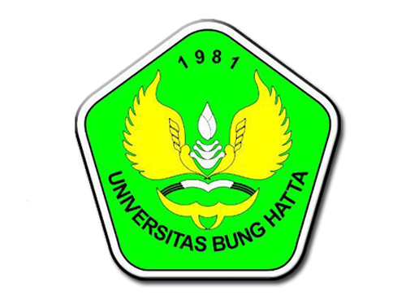
PROGRAM STUDI PENDIDIKAN GURU SEKOLAH DASAR
FAKULTAS KEGURUAN DAN ILMU PENDIDIKAN
UNIVERSITAS BUNG HATTA
PADANG
2021

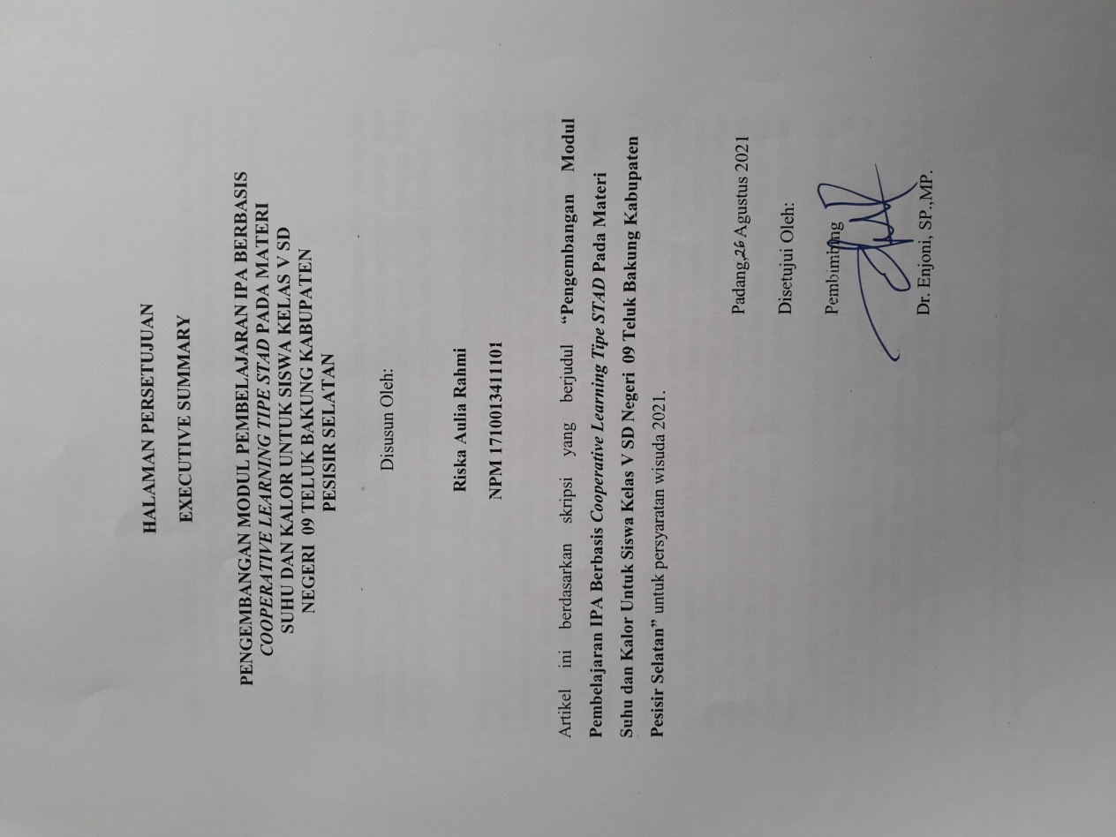

Executive Summary
Aulia, Riska Rahmi, 2021. “Pengembangan Modul Pembelajaran IPA Berbasis Cooperative Learning Tipe STAD Pada Materi Suhu dan Kalor Untuk Siswa Kelas V SD Negeri 09 Teluk Bakung Kabupaten Pesisir Selatan”. Skripsi Pendidikan Guru Sekolah Dasar, Fakultas Keguruan dan Ilmu Pendidikan, Universitas Bung Hatta.

Pembimbing: Dr. Enjoni, SP.,MP.

Samatowa ( 2016 : 3) menyatakan bahwa Ilmu Pengetahuan Alam merupakan terjemahan kata – kata dalam bahasa inggris yaitu natural science, artinya Ilmu Pengetahuan Alam ( IPA ) atau science pengertiannya dapat disebut sebagai ilmu tentang alam. Ilmu yang mempelajari peristiwa – peristiwa yang terjadi dialam ini.

Selama proses pembelajaran guru hanya menyampaikan materi dari buku yang ada disekolah. Kurangnya media dan alat peraga, serta itu belum menggunakan infokus dalam proses pembelajaran, Hal ini membuat siswa menjadi mudah jenuh dan cepat bosan dalam pembelajaran. Berdasarkan permasalahan yang telah dipaparkan di atas, maka peneliti melakukan penelitian dengan judul Pengembangan Modul Pembelajaran IPA Berbasis Cooperative Learning Tipe STAD Pada Materi Suhu dan Kalor Untuk Siswa Kelas V SD Negeri 09 Teluk Bakung Kabupaten Pesisir Selatan.
Jenis Penelitian ini adalah penelitian Reearch and Development ( R& D ) dengan menggunakan model pengembangan 4D ( Define, Design, Develop, Disseminate ). Namun, pada penelitian ini hanya sampai pada tahap Develop. Subjek uji coba adalah siswa kelas V SD Negeri 09 Teluk Bakung Kabupaten Pesisir Selatan. Instrument penelitian menggunakan lembar validitas dan praktikalitas. Pada tahap validasi, modul yang sudah dirancang akan divalidasi oleh 3 orang validator ahli. Tahap praktikalitas dilakukan setelah modul divalidasi dan bisa untuk diuji cobakan dengan tujuan untuk menguji tingkat kepraktisan modul pembelajaran yang sudah dibuat.
Berdasarkan hasil penelitian pengembangan modul pembelajaran IPA dengan rata- rata validitas 3, 53 dengan kategori sangat valid. Hasil praktikalitas guru di peroleh hasil dengan rata-rata 78,33% dengan kategori praktis, dan hasil praktikalitas siswa memperoleh hasil dengan persentase 85,66% dengan kategori sangat praktis. Berdasarkan hasil penelitian dapat disimpulkan bahwa modul pembelajaran IPA berbasis Cooperative Learning Tipe STAD ini sangat valid dan praktis bagi guru serta sangat praktis bagi siswa digunakan dalam proses pembelajaran.

Kata Kunci: Pengembangan, Modul, IPA, STAD.
Executive Summary
Aulia, Riska Rahmi, 2021. "Development of STAD Type-Based Science Learning Module on Temperature and Heat Materials for Class V Students of SD Negeri 09 Teluk Bakung, Pesisir Selatan Regency". Thesis for Elementary School Teacher Education, Faculty of Teacher Training and Education, Bung Hatta University.

Supervisor: Dr. Enjoni, SP., MP.

Samatowa (2016: 3) states that Natural Science is a translation of words in English, namely natural science, meaning that Natural Science (IPA) or science can be referred to as the science of nature. Science that studies the events that occur in nature.
During the learning process the teacher only conveys material from books at school. Lack of media and teaching aids, and it has not used focus in the learning process, this makes students easily bored and bored in learning. Based on the problems described above, the researchers conducted a research entitled Development of a Science Learning Module Based on STAD Type Cooperative Learning on Temperature and Heat Materials for Class V students of SD Negeri 09 Teluk Bakung, Pesisir Selatan Regency.
This type of research is Research and Development (R&D) research using a 4D development model (Define, Design, Develop, Disseminate). However, in this study only reached the Develop stage. The test subjects were fifth grade students of SD Negeri 09 Teluk Bakung, Pesisir Selatan Regency. The research instrument used a validity and practicality sheet. At the validation stage, the module that has been designed will be validated by 3 expert validators. The practicality stage is carried out after the module is validated and can be tested with the aim of testing the practicality of the learning module that has been made.

Based on the results of research on the development of science learning modules with an average validity of 3.53 with a very valid category. The results of the practicality of teachers are obtained with an average of 78.33% in the practical category, and the results of the practicality of students get results with a percentage of 85.66% in the very practical category. Based on the results of the study, it can be concluded that the STAD-based Cooperative Learning-based science learning module is very valid and practical for teachers and very practical for students to use in the learning process.

Keywords: Development, Module, IPA, STAD.

DAFTAR PUSTAKA
Haryati, S. (2012). Research and Development (R&D) sebagai salah satu model penelitian dalam bidang pendidikan. Majalah Ilmiah Dinamika, 37(1), 15.
Samatowa, Usman. 2016. Pembelajaran IPA di Sekolah Dasar. Jakarta: PT
Indeks Permata Puri Media.
Sugiyono. 2009. Metode Penelitian Pendidikan Pendekatan Kuantitatif, Kualitatif,dan R & D. Bandung : Alfabeta.

